Музей истории Великой Отечественной войны
под открытым небом
в рамках акции
«ПАМЯТЬ. ЕДИНСТВО. ПОБЕДА»

Объекты визуальной коммуникации

1. Памятный знак в г.п. Зельва в честь воинов Красной Армии, которые в конце июня 1941 года под командованием генерала Карбышева вели оборонительные бои около реки Зельвянка

Памятны знак у г.п. Зэльва ў гонар воінаў Чырвонай Арміі, якія ў канцы чэрвеня 1941 года пад камандаваннем генерала Карбышава вялі абарончыя баі каля ракі Зальвянка

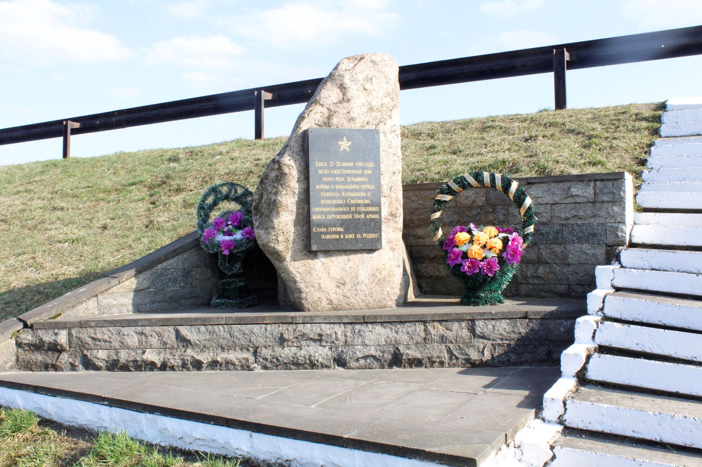
A memorial sign in honor of the soldiers of the Red Army, who fought defensive battles at the end of June 1941 under the command of General Karbyshev near the Zelvyanka River

2. Братская могила советских воинов в г.п. Зельва, погибших при освобождении Зельвенщины от немецко-фашистских захватчиков в июле 1944 года (захоронено 506 человек)

Брацкая магіла савецкіх воінаў у г.п. Зэльва, загінуўшых пры вызваленні Зэльвеншчыны ад нямецка-фашыстскіх захопнікаў у ліпені 1944 года (пахавана 506 чалавек)

Mass grave of Soviet soldiers who died during the liberation of Zelva region from the Nazi invaders in July 1944 (506 people were buried)

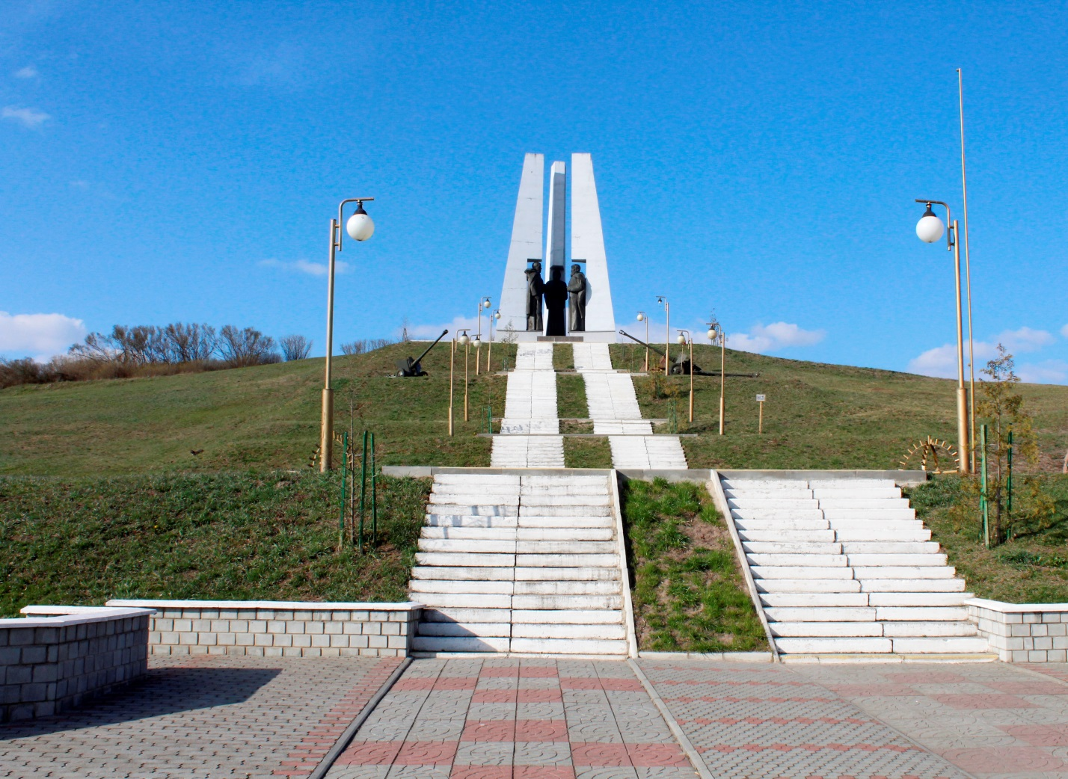

3. Братская могила советских воинов в д. Сынковичи, погибших в июне 1941 года (захоронено 406 человек)

Брацкая магіла савецкіх воінаў у в. Сынкавічы, загінуўшых у чэрвені 1941 года (пахавана 406 чалавек)

Mass grave of Soviet soldiers who died in June 1941 (406 people were buried)

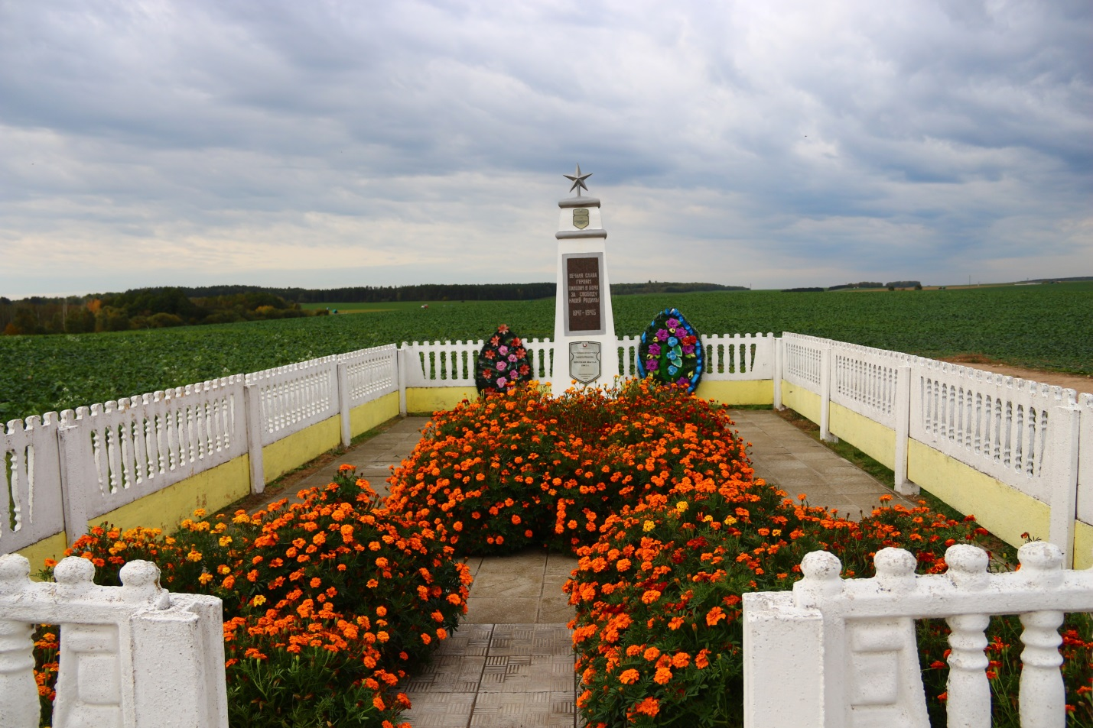

4. Могила жертв фашизма – жителей еврейской национальности в аг. Деречин, расстрелянных в июне 1942 года (захоронено более 2700 человек)

Магіла ахвяр фашызму – жыхароў яўрэйскай нацыянальнасці ў аг. Дзярэчын, расстраляных у чэрвені 1942 года (пахавана больш за 2700 чалавек)

The grave of fascism victims – the residents of Jewish nationality, executed in June 1942 (more than 2,700 people were buried)

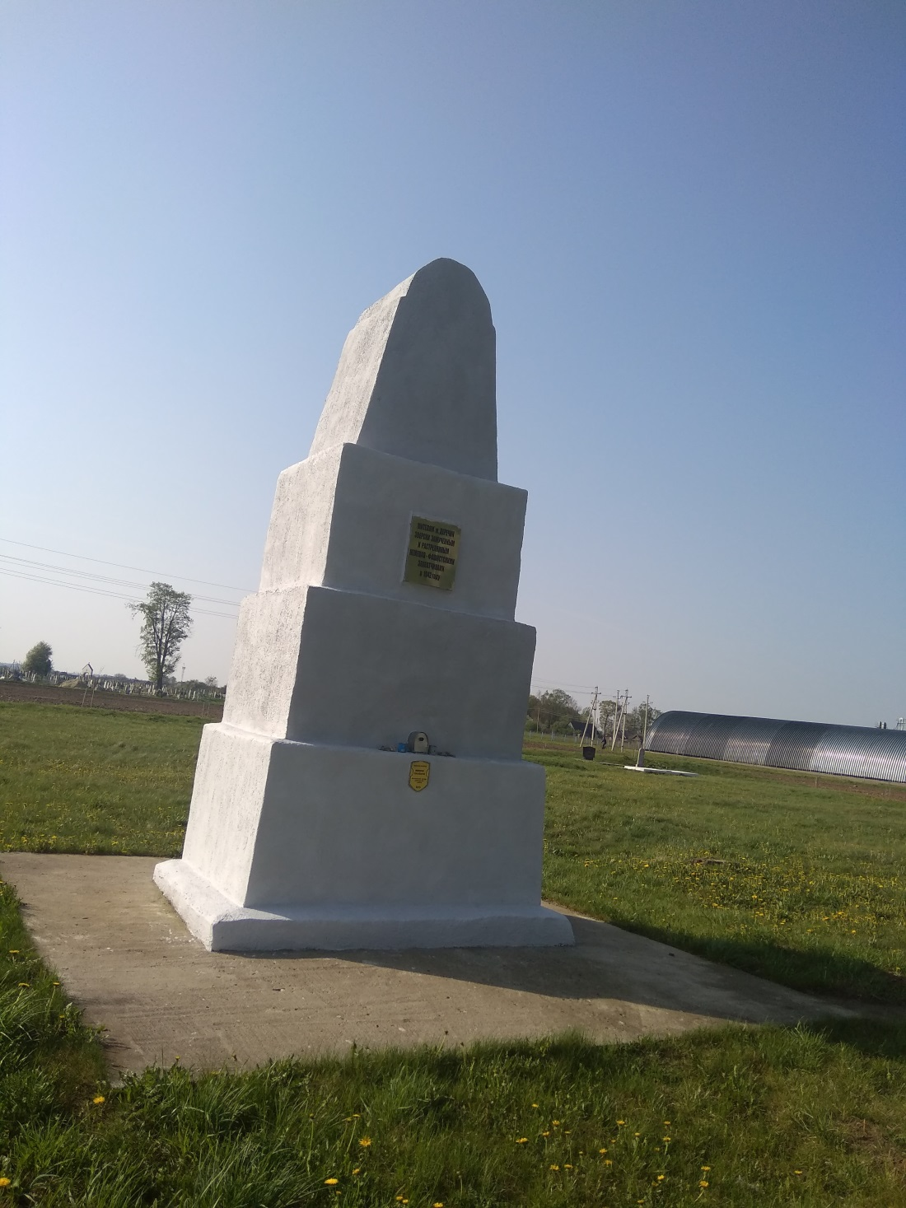

5. Могила жертв фашизма – мирных жителей в аг. Голынка, расстрелянных в декабре 1942 года за связь с партизанами (захоронено 386 человек)

Магіла ахвяр фашызму – мірных жыхароў у аг. Галынка, расстраляных у снежні 1942 года за сувязь з партызанамі (пахавана 386 чалавек)

The grave of the fascism victims - civilians shot in December 1942 for the communication with partisans (386 people were buried)

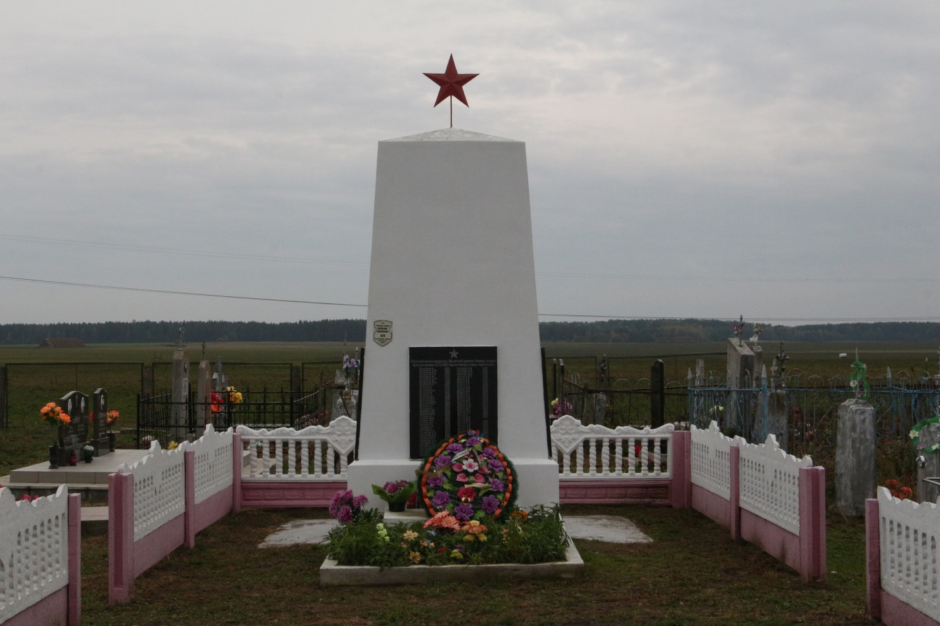

6. Братская могила советских воинов, погибших при освобождении Зельвенщины от немецко-фашистских захватчиков в июле 1944 года (захоронено 199 человек), в аг. Деречин. Здесь захоронен Герой Советского Союза старший сержант Казбек Нуржанов.

Брацкая магіла савецкіх воінаў, загінуўшых пры вызваленні Зэльвеншчыны ад нямецка-фашысцкіх захопнікаў у ліпені 1944 года (пахавана 199 чалавек), у аг. Дзярэчын. Тут захаваны Герой Савецкага Саюза Казбек Нуржанаў.

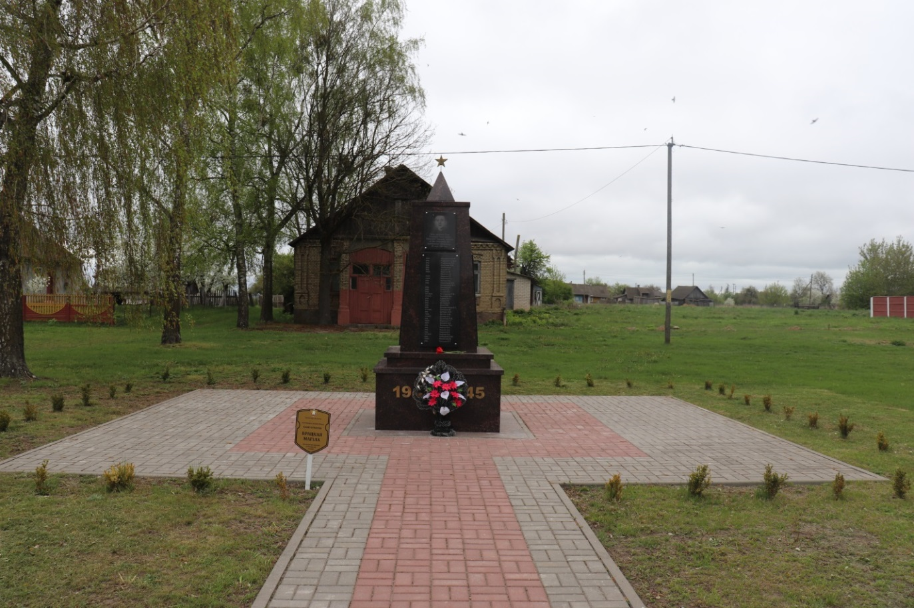

7. Братская могила советских воинов, погибших в июне 1941 года (захоронен 171 человек), в д. Алексичи.

Брацкая магіла савецкіх воінаў, загінуўшых у чэрвені 1941 года (пахаваны 171 чалавек), у в. Алексічы.
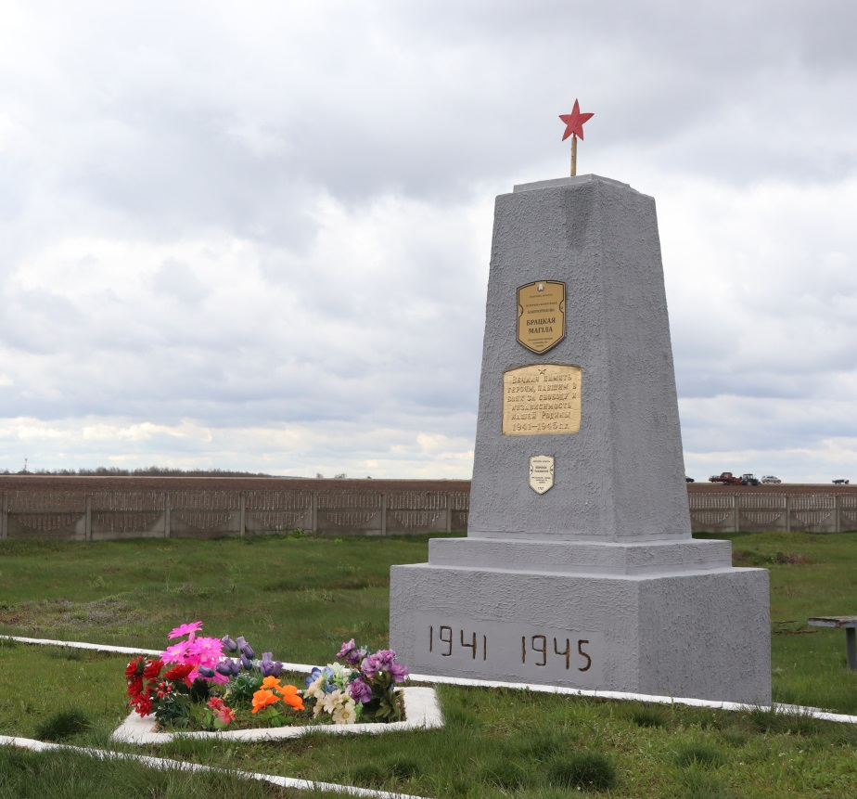

8. Братская могила 2 советских воинов, погибших при освобождении деревни Золотеево от немецко-фашистских захватчиков 12 июля 1944 года и партизана, погибшего в 1942 г.

Брацкая магіла 2 савецкіх воінаў, загінуўшых пры вызваленні в. Залацеева ад нямецка-фашысцкіх захопнікаў 12 ліпеня 1944 года, і партызана, загінуўшага ў 1942 г.
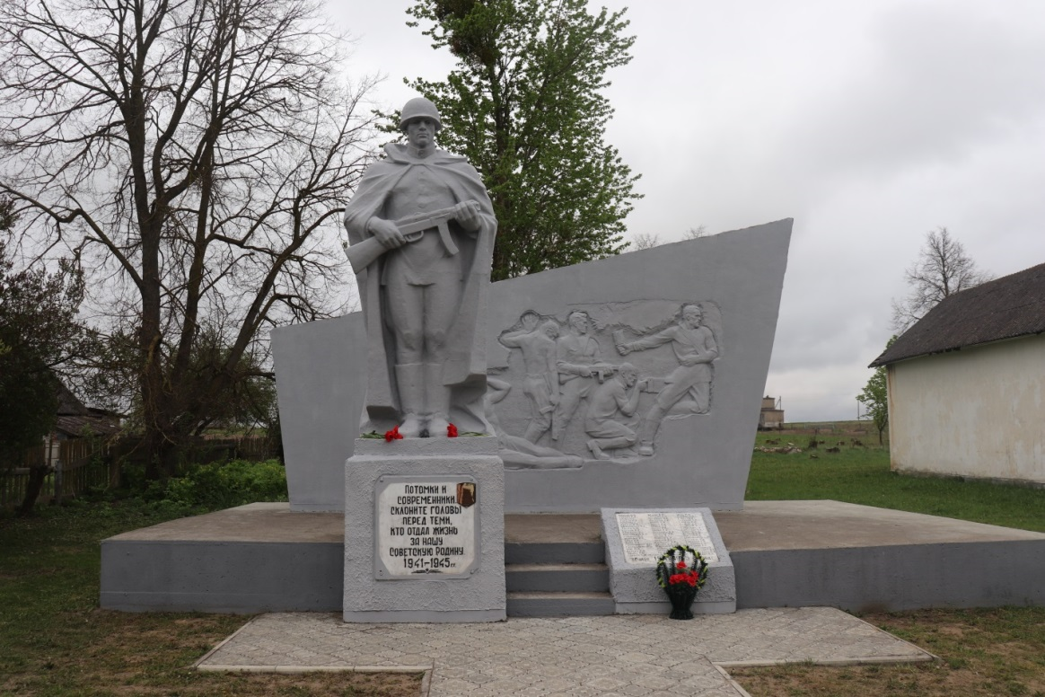

9. Могила лётчика, старшего лейтенанта Карнауха Михаила Макаровича в д. Малая Угринь, который погиб 12 июля 1944 года. Его самолёт был сбит в воздушном бою над деревней Угринь.
Магіла лётчыка, старшага лейтэнанта Карнауха Міхаіла Макаравіча ў в. Малая Угрынь, які загінуў 12 ліпеня 1944 года. Яго самалёт быў збіты ў паветраным баі над вёскай Угрынь.

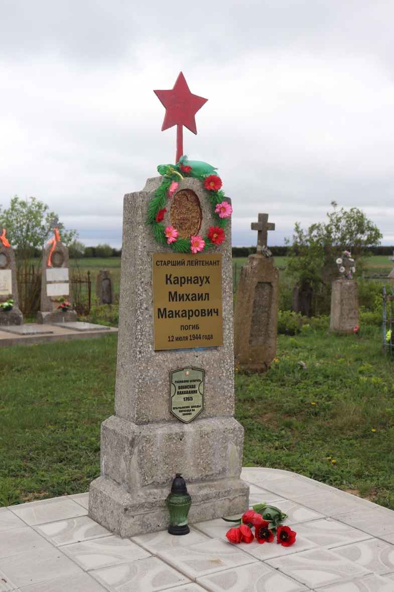

10. Братская могила советских воинов, погибших в июле 1944 года во время освобождения деревни Новая Голынка.
Брацкая магіла савецкіх воінаў, загінуўшых у ліпені 1944 года пры вызваленні вёскі Новая Галынка.

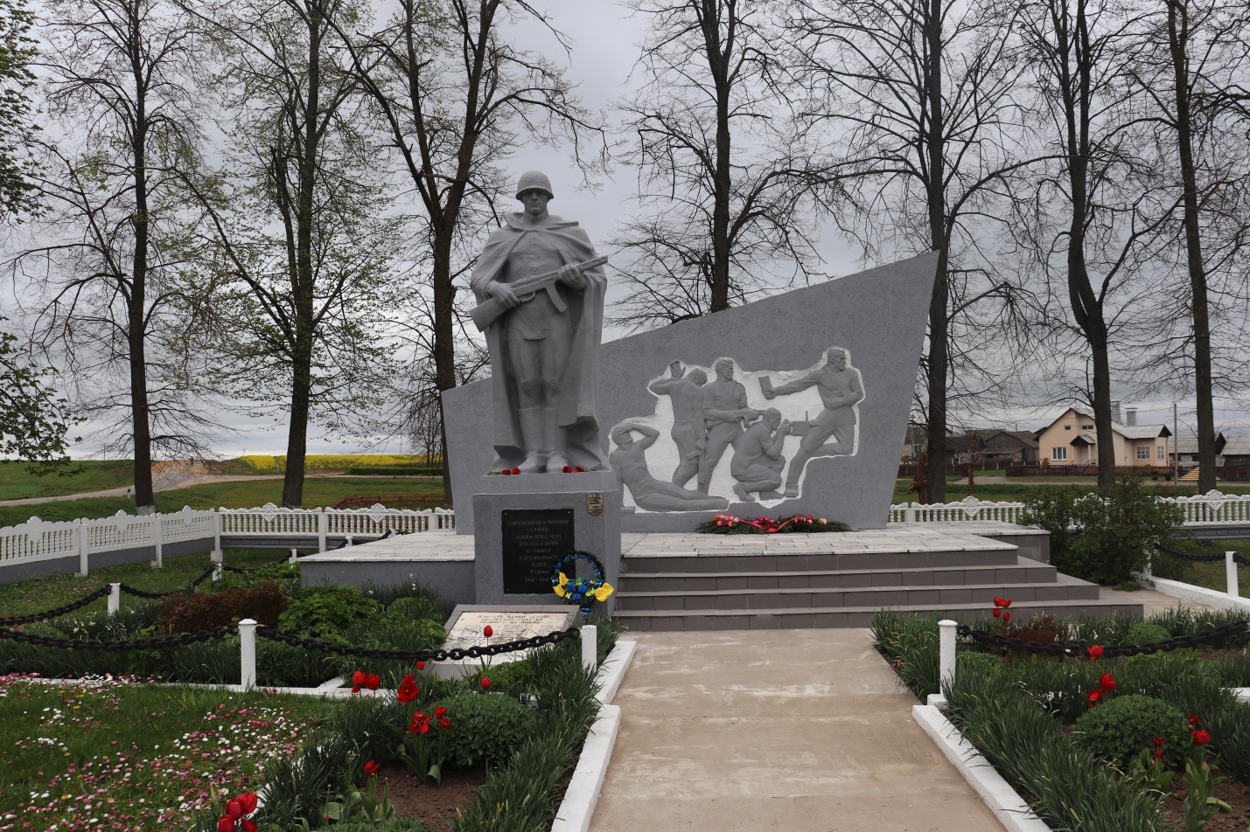

11. Братская могила советских воинов в д. Снежная, погибших 13 июля 1944 года во время освобождения деревень Луконица, Снежная.
Брацкая магіла савецкіх воінаў у в. Снежная, загінуўшых 13 ліпеня 1944 года пры вызваленні вёсак Луконіца, Снежная.
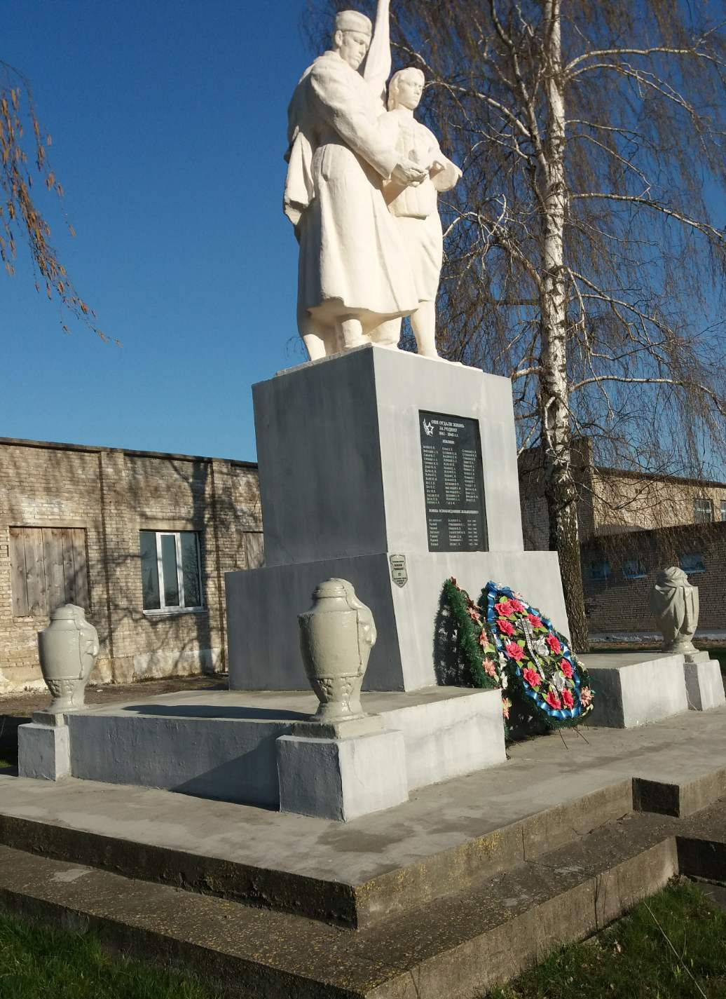

12. Братская могила 70 советских воинов, погибших в июне 1941 года, и 2 воинов, погибших 14 июля 1944 года во время освобождения деревни Словатичи.
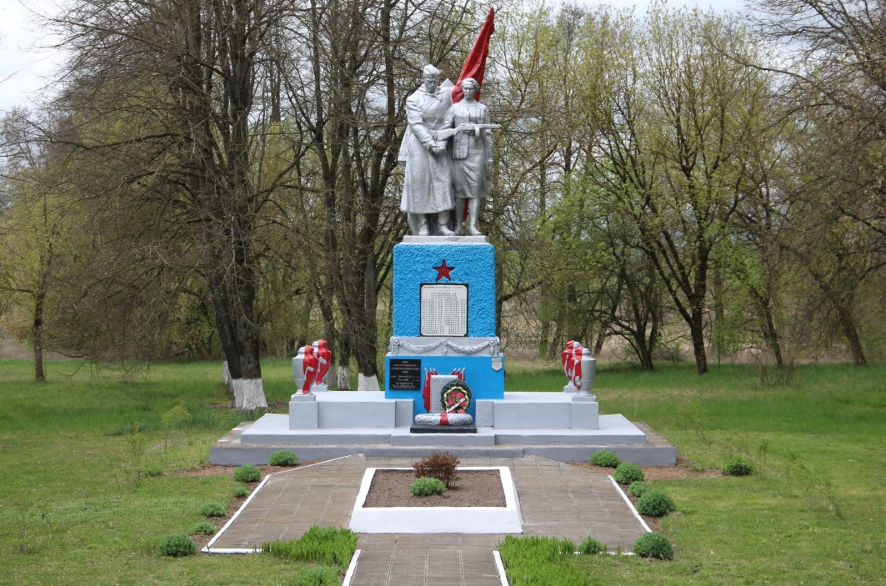
Брацкая магіла 70 савецкіх воінаў, загінуўшых у чэрвені 1941 года, і 2 воінаў, загінуўшых 14 ліпеня 1944 года пры вызваленні вёскі Славацічы.

13. В братской могиле в аг. Теглевичи захоронено 12 неизвестных советских воинов, погибших в 1941 году в д. Добросельцы и Лавриновичи, и перезахороненных в 2009 году после проведения поисковых работ.
У брацкай магіле ў аг. Цяглевічы пахаваны 12 невядомых савецкіх воінаў, загінуўшых у 1941 годзе ў вёсках Дабрасельцы і Лаўрыновічы, і перазахаваных у 2009 годзе пасля правядзення пошукавых работ.
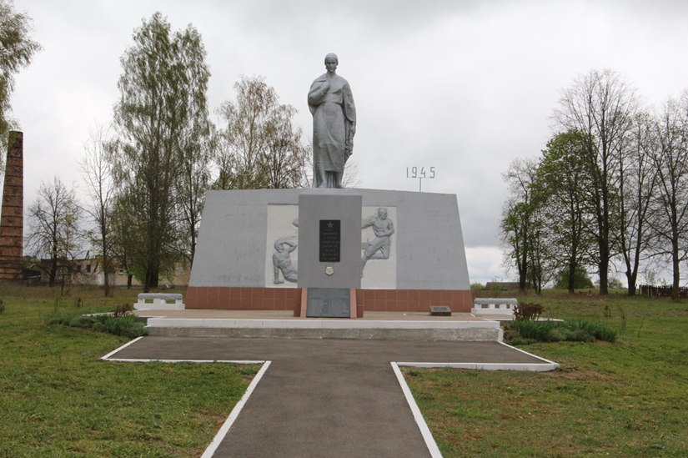

14. Братская могила 14 советских воинов 5-й стрелковой дивизии 40-го стрелкового корпуса 3-й армии 2-го Белорусского фронта, погибших в июле 1944 года при освобождении деревни Бородичи.
Рядом с памятником был насыпан Курган Памяти в честь земляков, которые не вернулись с фронтов.

Брацкая магіла 14 савецкіх воінаў 5-й стралковай дывізіі 40-га стралковага корпуса 3-й арміі 2-га Беларускага фронта, загінуўшых у ліпені 1944 года пры вызваленні вёскі Бародзічы.
Каля помніка насыпаны Курган Памяці ў гонар землякоў, якія не вярнуліся з франтоў.
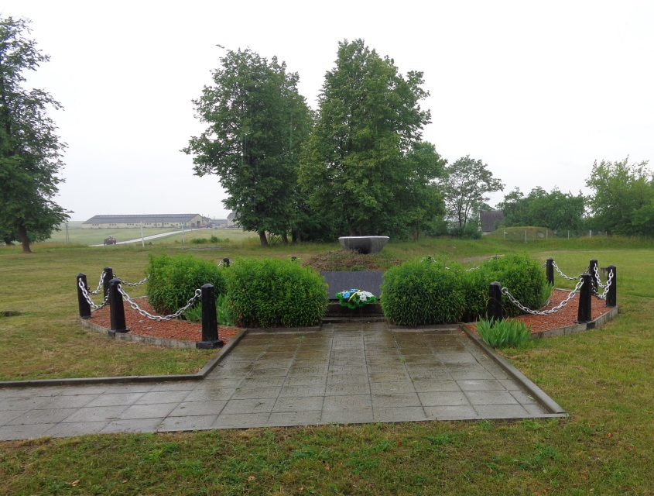
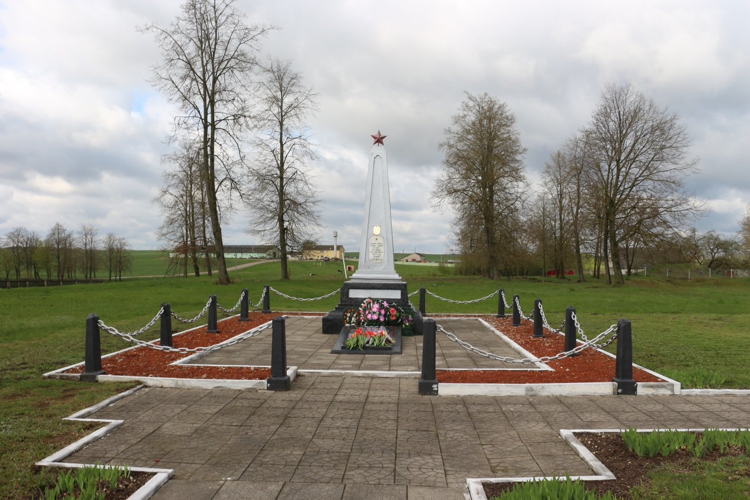

15. В дни празднования 45-летия освобождения Зельвенщины от немецко-фашистских захватчиков в 1989 году в деревне Кривоконно состоялись торжественно-траурный митинг и открытие памятника погибшим советским воинам и землякам, в братскую могилу были перезахоронены останки 2 солдат, погибших в годы войны на территории Зельвенского сельсовета.
У дні святкавання 45-годдзя вызвалення Зэльвеншчыны ад нямецка-фашыстцкіх захопнікаў у 1989 годзе ў вёсцы Крываконна адбыўся ўрачысты мітынг, адкрыццё помніка савецкім воінам і загінуўшым на франтах землякам, у братскую магілу перазахаваны астанкі салдат, загінуўшых на тэрыторыі Зэльвенскага сельсавета.
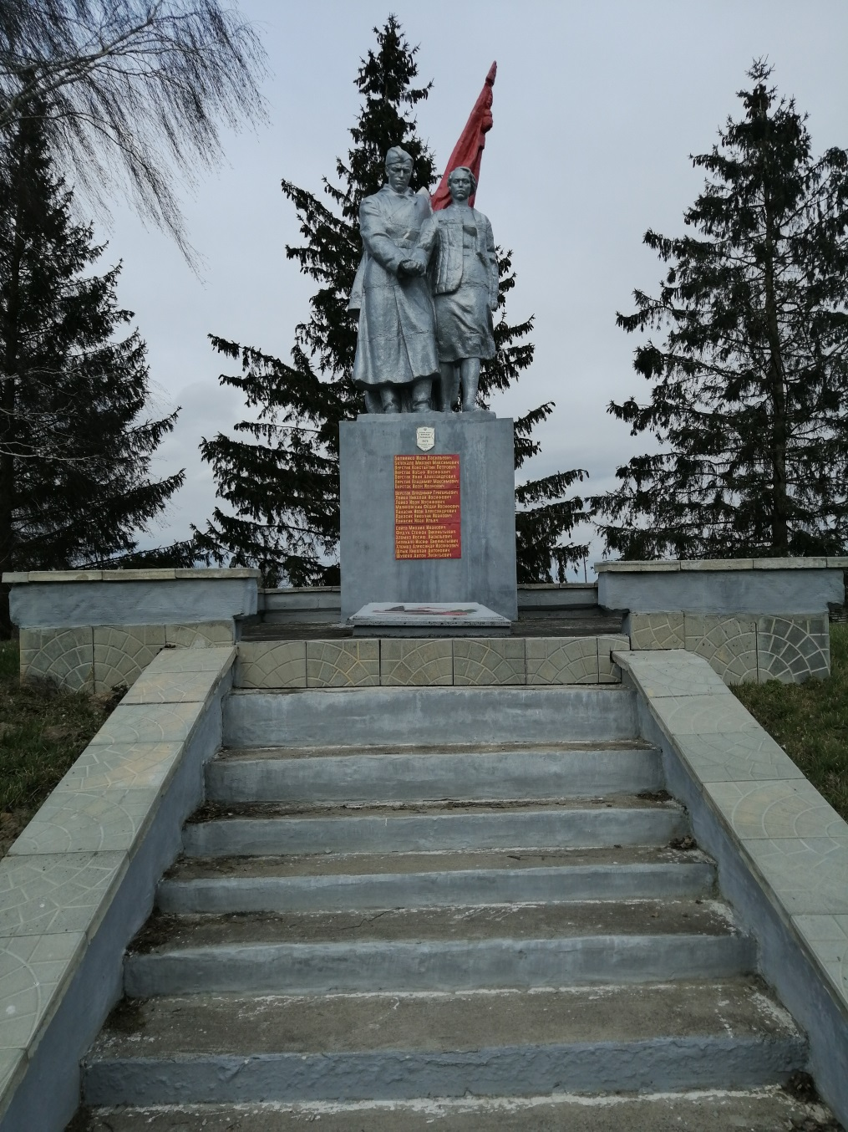

16. Братская могила 52 советских воинов в д. Бережки, погибших в июне 1941 года, а также 20 мирных жителей деревни, расстрелянных 26 июня 1941 года.
Брацкая магіла 52 савецкіх воінаў у в. Бярэжкі, загінуўшых у чэрвені 1941 года, а таксама 20 мірных жыхароў вёскі, расстраляных 26 чэрвеня 1941 года.

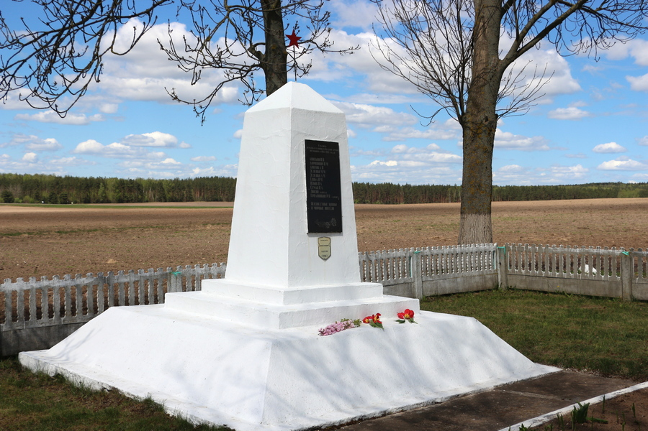

17. В братской могиле в д. Мештовичи захоронены 290 воинов 137-й, 194-й, 96-й, 217-й, 399-й, 73-й и других стрелковых дивизий, 9 гвардейской казачьей кавалерийской дивизии в составе 1-го, 2-го, 3-го Белорусских фронтов, которые погибли в 1944 году в боях за освобождение Зельвенского района или умерли от ран в госпитале.

У брацкай магіле ў в. Мештавічы пахаваны 290 воінаў 137-й, 194-й, 96-й, 217-й, 73-й і іншых стралковых дывізій, 9 гвардзейскай казачай кавалерыйскай дывізіі ў складзе 1-га, 2-га, 3-га Беларускіх франтоў, якія загінулі ў ліпені 1944 года ў баях за вызваленне Зэльвенскага раёна ці памерлі ад ран у шпіталі.

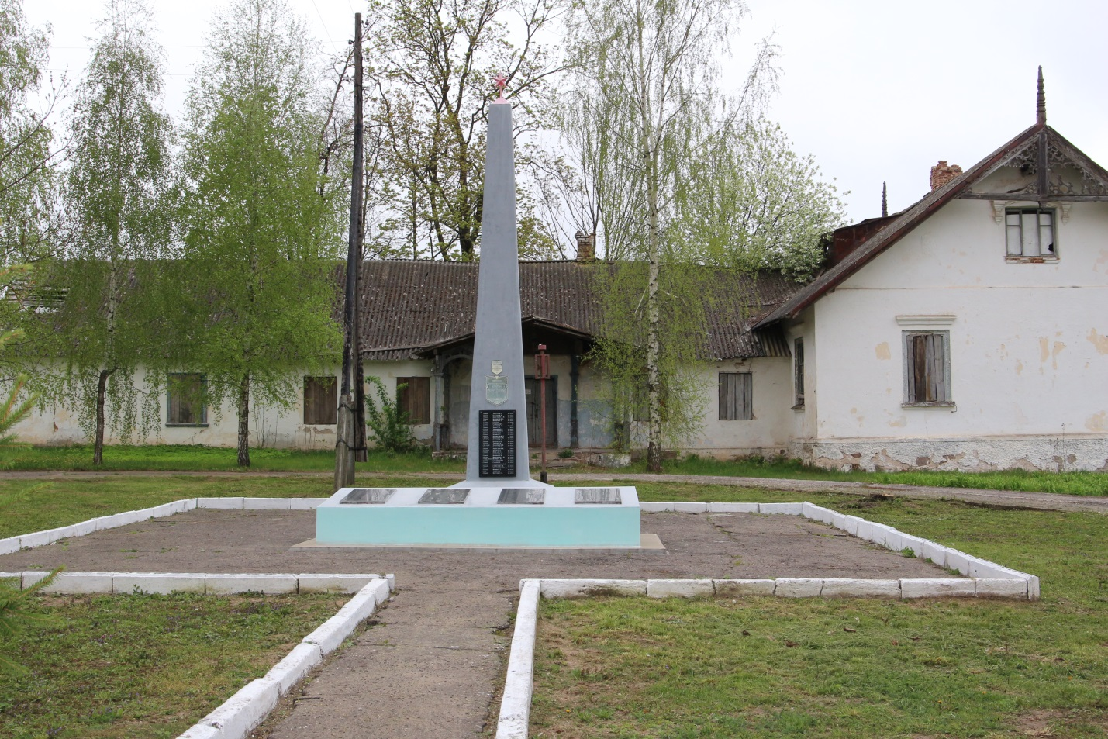

18. В 1984 году в деревне Кошели в честь односельчан, не вернувшихся с фронтов Великой Отечественной войны, установлен памятник.
В 1987 и 2008 годах возле памятника были перезахоронены останки трех неизвестных солдат, погибших предположительно в 1941 году и обнаруженных в районе населенного пункта.

У 1984 годзе ў вёсцы Кашалі ў гонар аднасяльчан, не вярнуўшыхся з франтоў Вялікай Айчыннай вайны, устаноўлены помнік.
У 1987 і 2008 г.г. каля помніка былі перазахаваны астанкі 3 невядомых воінаў, загінуўшых у 1941 годзе і знойдзеных на тэрыторыі населеннага пункта.

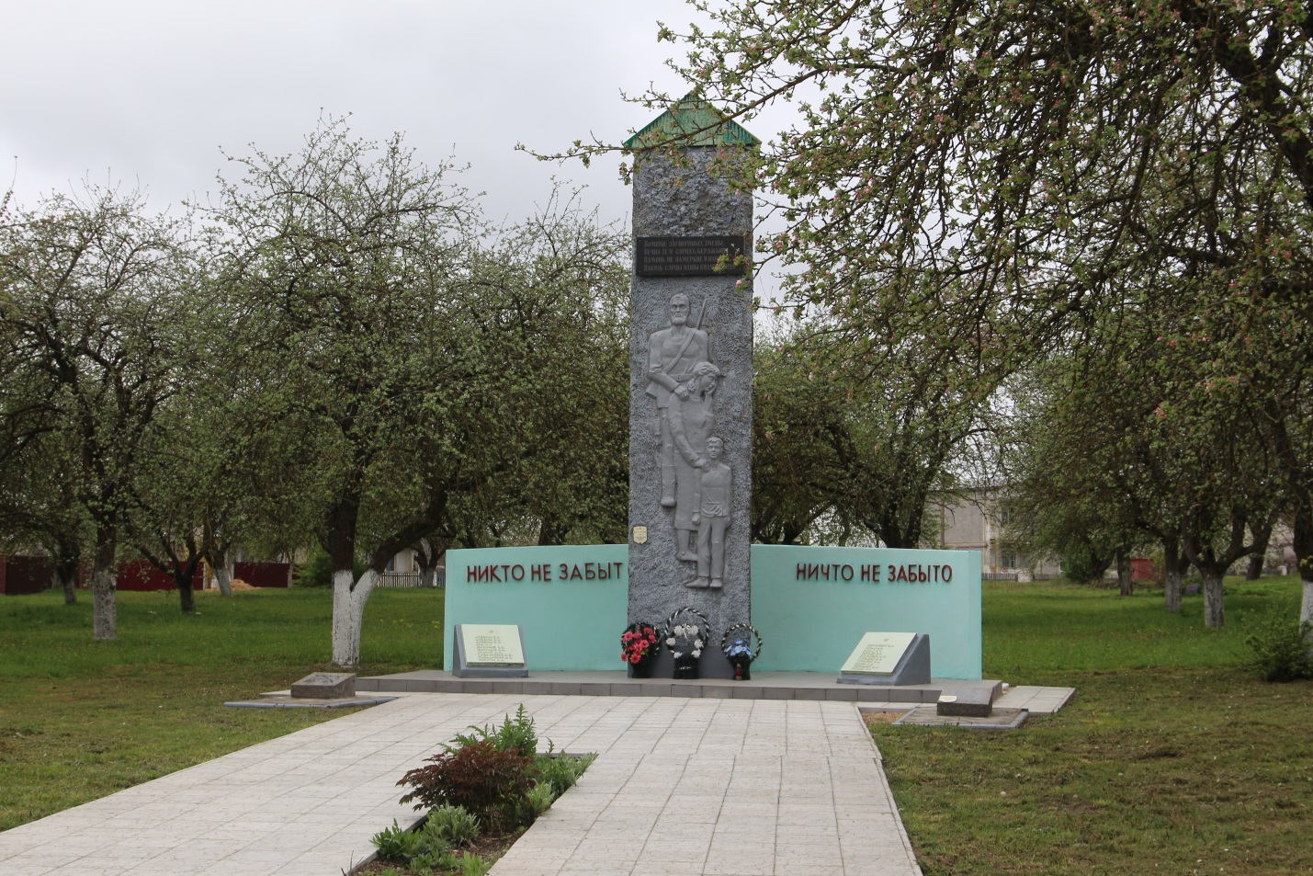

19. Братская могила 35 советских воинов, погибших в июне 1941 года, а также в июле 1944 года при освобождении деревни Каролино.
Брацкая магіла 35 савецкіх воінаў, загінуўшых у чэрвені 1941 года, а таксама ў ліпені 1944 года пры вызваленні вёскі Караліно.
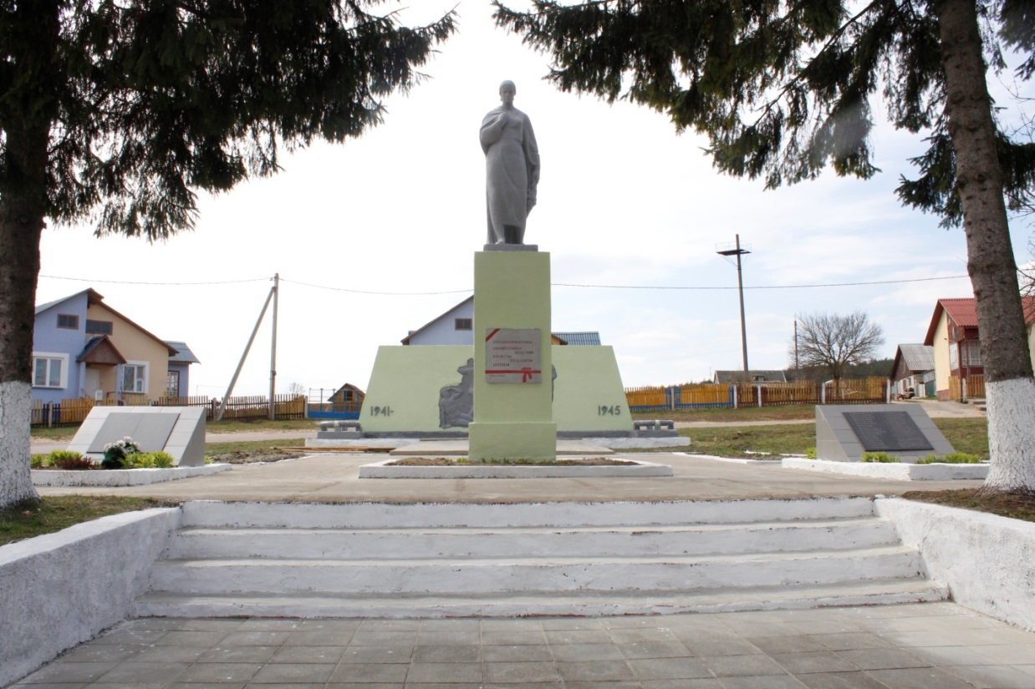

20. В братской могиле захоронены 36 советских воинов 5-й, 6-й стрелковых дивизий, 8-й мотострелковой бригады, погибшие 13 июля 1944 года во время жестокого боя за освобождение деревни Яновщина.
У брацкай магіле пахаваны 36 савецкіх воінаў 5-й,6-й стралковых дывізій, 8-й мотастралковай брыгады, загінуўшыя 13 ліпеня 1944 года ў час жорсткага бою за вызваленне вёскі Янаўшчына.
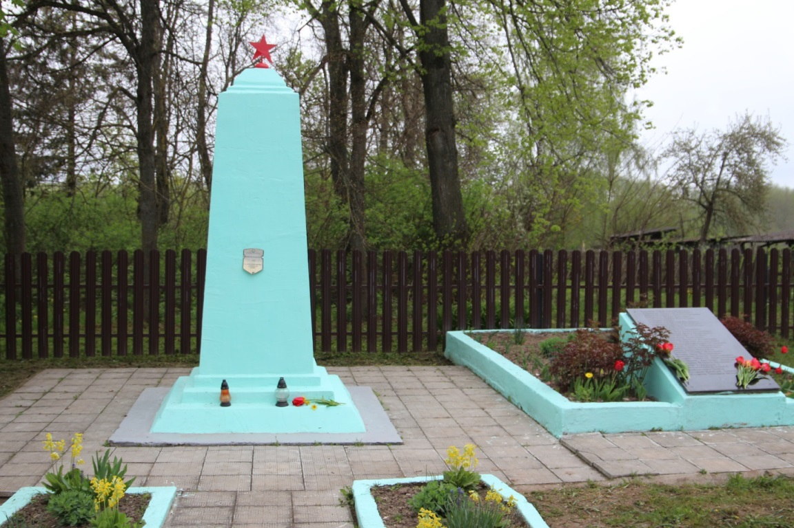

21. В братской могиле захоронены 15 членов подпольной антифашистской организации деревни Петревичи, а также 2 воина Красной Армии, которые при отступлении в июне 1941 года ранеными остались на территории района и были расстреляны гитлеровцами как члены подпольной антифашистской организации.

У брацкай магіле пахаваны 15 членаў падпольнай антыфашысцкай арганізацыі вёскі Пятрэвічы , а таксама 2 воіны Чырвонай Арміі, якія пры вызваленні ў чэрвені 1941 года раненымі засталіся на тэрыторыі раёна і былі расстраляны гітлераўцамі як члены падпольнай антыфашысцкай арганізацыі.

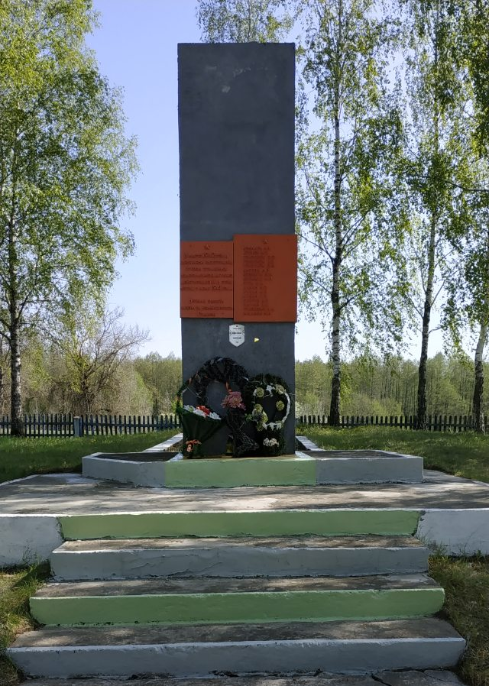

22. Братская могила 8 советских воинов, погибших в июле 1944 года во время освобождения деревни Князево.
Брацкая магіла 8 савецкіх воінаў, загінуўшых у ліпені 1944 года пры вызваленні вёскі Князева.

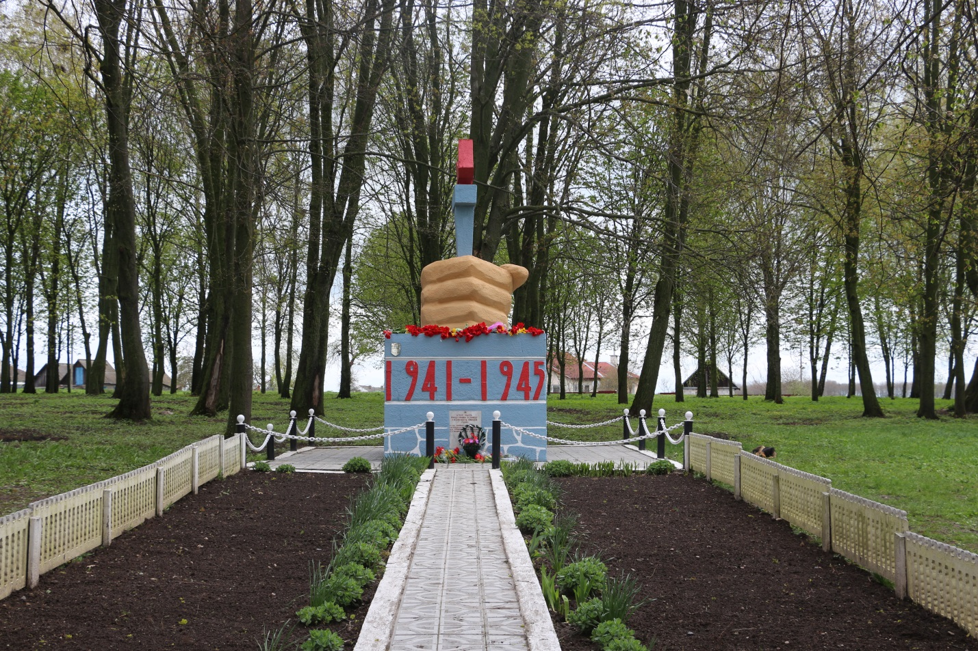

23. Братская могила 2 советских воинов в аг. Елка, погибших в июне 1941 года, а также 15 воинов 73-й стрелковой дивизии, погибших при освобождении населенных пунктов Сынковичского сельсовета в июле 1944 года.

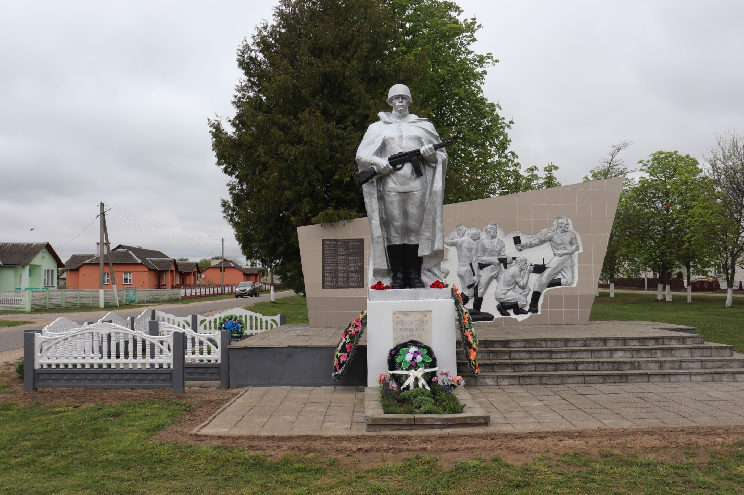
Брацкая магіла 2 савецкіх воінаў у аг. Елка, загінуўшых у чэрвені 1941 года, а таксама 15 воінаў 73-й стралковай дывізіі, загінуўшых пры вызваленні населеных пунктаў Сынкавіцкага сельсавета ў ліпені 1944 года.

24. В братской могиле жертв войны захоронены 18 мирных жителей деревни Франково, расстрелянных немецко-фашистскими захватчиками в 1942 году.

У брацкай магіле ахвяр вайны пахаваны 18 мірных жыхароў вёскі Франкова, расстраляных нямецка-фашысцкімі захопнікамі ў 1942 годзе.

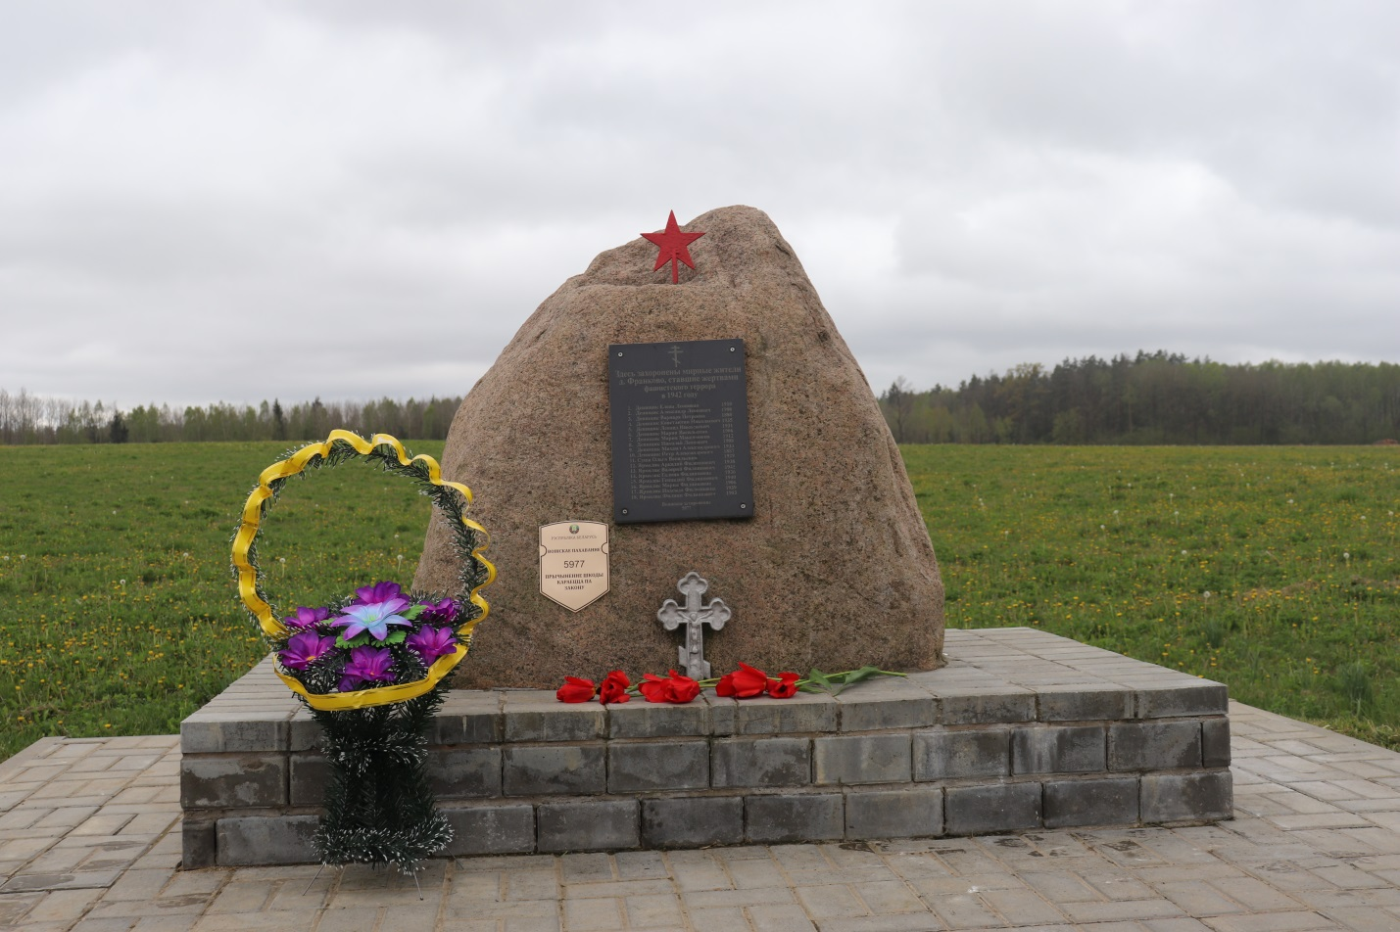

25. На этом месте жертвами фашистского геноцида стала семья Познанских. В декабре 1942 года гитлеровцы расстреляли 5 членов семьи: отца и четверых детей. Дом, в котором жила семья, подожгли.

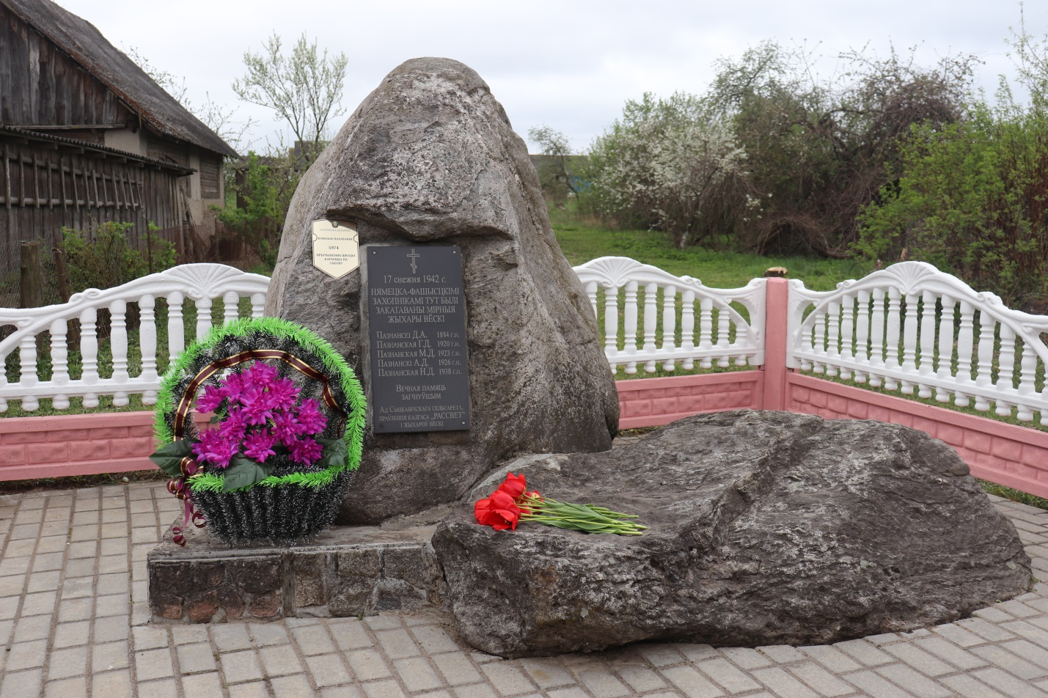
На гэтым месцы ахвярамі фашысцкага генацыду стала сям’я Пазнанскіх. У снежні 1942 года гітлераўцы расстралялі 5 членаў сям’і: бацьку і чацвёра дзяцей. Дом, у якім жыла сям’я, спалілі.

26. В деревне Острово за период оккупации немецко-фашистские захватчики четыре раза проводили карательные операции против жителей деревни Острово за помощь партизанам.
В годы войны погибло 297 жителей деревни Острово, из них 49 воинов, 22 партизана и подпольщика, 4 советских активиста, 222 мирных жителя.

У вёсцы Вострава за перыяд акупацыі нямецка-фашысцкія захопнікі чатыры разы праводзілі карацельныя аперацыі супраць жыхароў вёскі Вострава за дапамогу партызанам. У гады вайны загінула 297 жыхароў вёскі, з іх 49 салдат, 22 партызана і падпольшчыка, 4 савецкіх актывіста, 222 мірных жыхара.

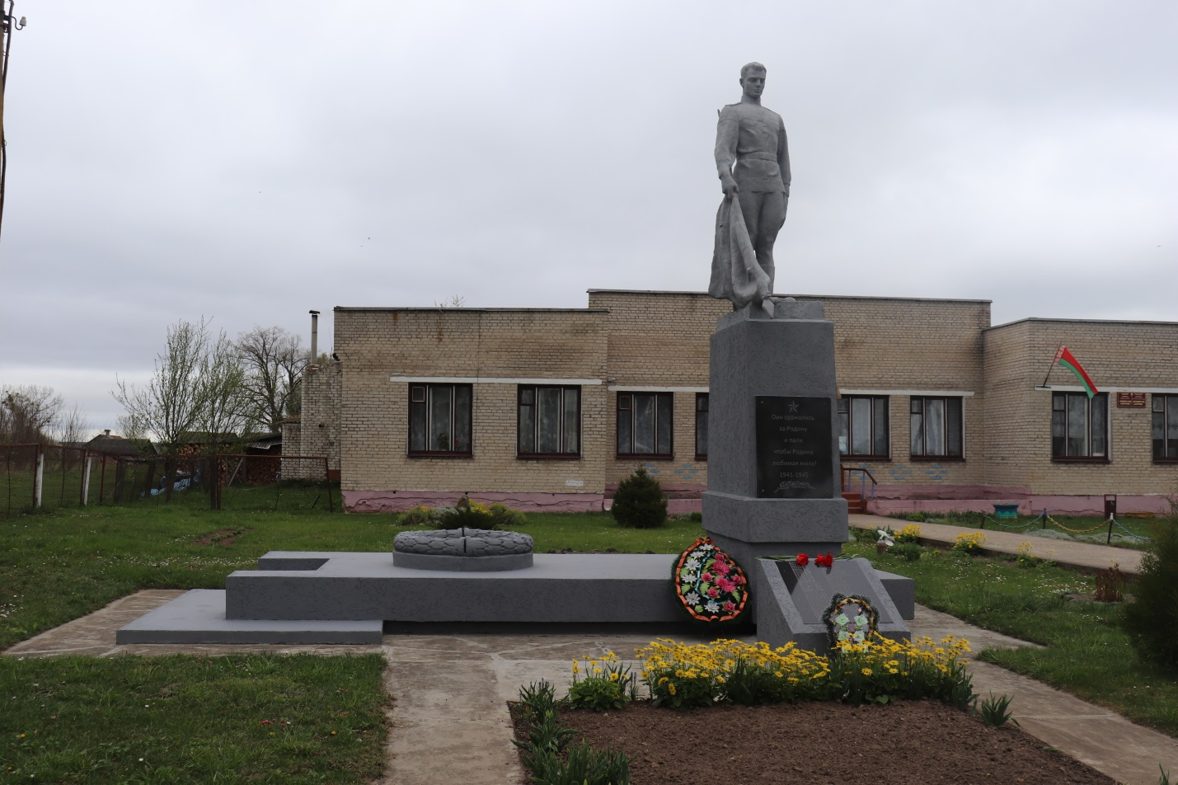

27. В этом месте захоронены 50 жертв геноцида – мирные жители деревни Деречин еврейской национальности, погибшие летом 1942 года, которые были обнаружены в июле 2013 года в ходе проведения поисковых работ на местности военнослужащими 52-го отдельного специализированного поискового батальона Министерства обороны Республики Беларусь и перезахоронены в братскую могилу жертв войны в аг. Деречин.

На гэтым месцы захаваны 50 ахвяр генацыду – мірныя жыхары вёскі Дзярэчын яўрэйскай нацыянальнасці, якія былі забіты гітлераўцамі летам 1942 года, знойдзеныя ў выніку пошукавых работ ваеннаслужачымі 52-га асобнага спецыялізаванага пошукавага батальёна Міністэрства абароны Рэспублікі Беларусь ў 2013 годзе і перазахаваныя ў брацкую магілу ахвяр вайны ў аг. Дзярэчын.
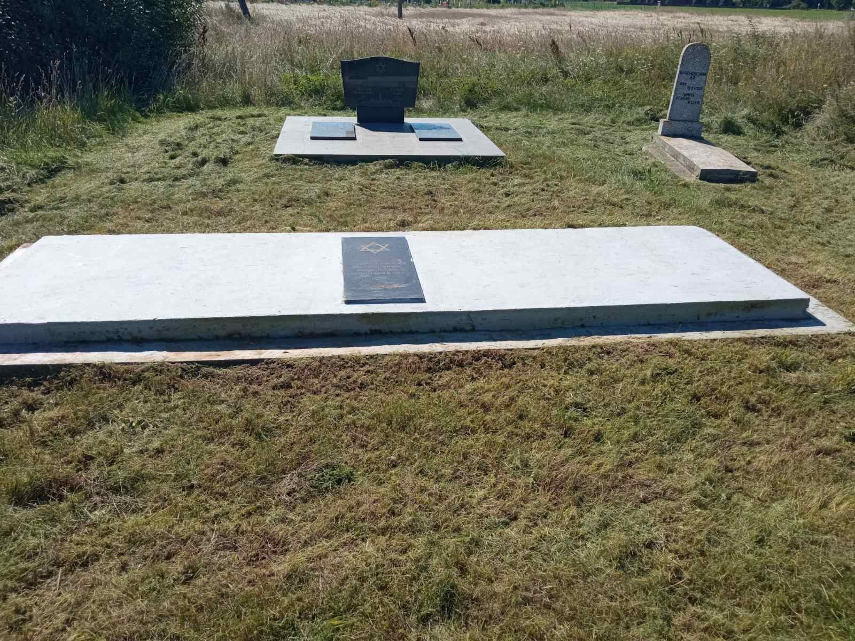

28. Улице Шаповалова одной из первых присвоено имя участника освободительных боев за Зельвенщину, захороненного в г.п. Зельва. Майор Василий Власович Шаповалов участвовал в освобождении значительной части территории района в составе Рогачевской Краснознаменной орденов Суворова и Кутузова стрелковой дивизии.

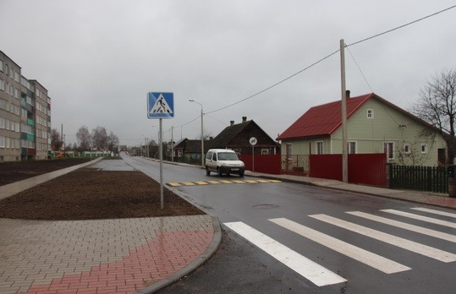
Вуліцы Шапавалава адной з першых прысвоена імя ўдзельніка вызваленчых баёў за Зэльвенщину, пахаванага ў г.п. Зэльва. Маёр Васілій Уласавіч Шапавалаў удзельнічаў у вызваленні значнай часткі тэрыторыі раёна ў складзе Рагачоўскай Чырванасцяжнай ордэнаў Суворава і Кутузава стралковай дывізіі.

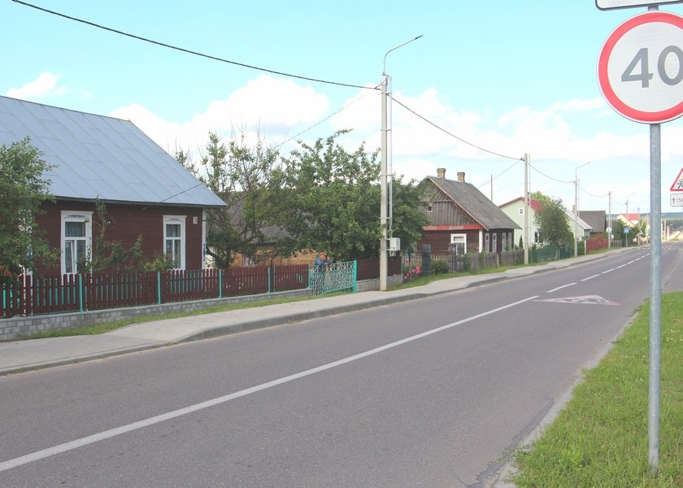

29. В братской могиле захоронено 4 воина Красной Армии, погибших в 1941 году и 4 мирных жителя, расстрелянных в июле 1941 года, среди которых председатель Туловского сельсовета Иван Дробчик. Имена 3 захороненных в братской могиле до настоящего времени неизвестны.
В 1965 году на месте братской могилы установлен обелиск.

У брацкай магіле пахавана 4 воіна Чырвонай Арміі, якія загінулі ў 1941 годзе і 4 мірных жыхара, расстраляных у ліпені 1941 года, сярод якіх старшыня Тулаўскага сельсавета Іван Дробчык. Імёны 3 пахаваных у брацкай магіле да цяперашняга часу невядомыя.
У 1965 годзе на месцы брацкай магілы ўсталяваны Абеліск.

Four soldiers of the Red Army who died in 1941 and four civilians who were shot in July 1941 were buried in the mass grave, including the chairman of Tulovo village council Ivan Drobchik. The names of the other three buried in the mass grave are still unknown.
In 1965 an obelisk was set up at the site of the mass grave.

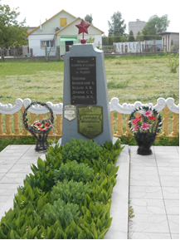

30. Братская могила советских воинов, погибших в июне 1941 года и при освобождении Зельвенщины от немецко-фашистских захватчиков в июле 1944 года (захоронено 3 неизвестных солдата Красной Армии). В 1970 году на могиле установлен памятник.

Брацкая магіла савецкіх воінаў, якія загінулі ў чэрвені 1941 года і пры вызваленні Зэльвеншчыны ад нямецка-фашысцкіх захопнікаў у ліпені 1944 года (пахавана 3 невядомых салдата Чырвонай Арміі). У 1970 годзе на магіле ўсталяваны помнік.

This is a mass grave of the Soviet soldiers who died in June 1941 and during the liberation of Zelva region from Nazi invaders in July 1944 (3 unknown soldiers of the Red Army were buried here). In 1970 a monument was erected on the grave.
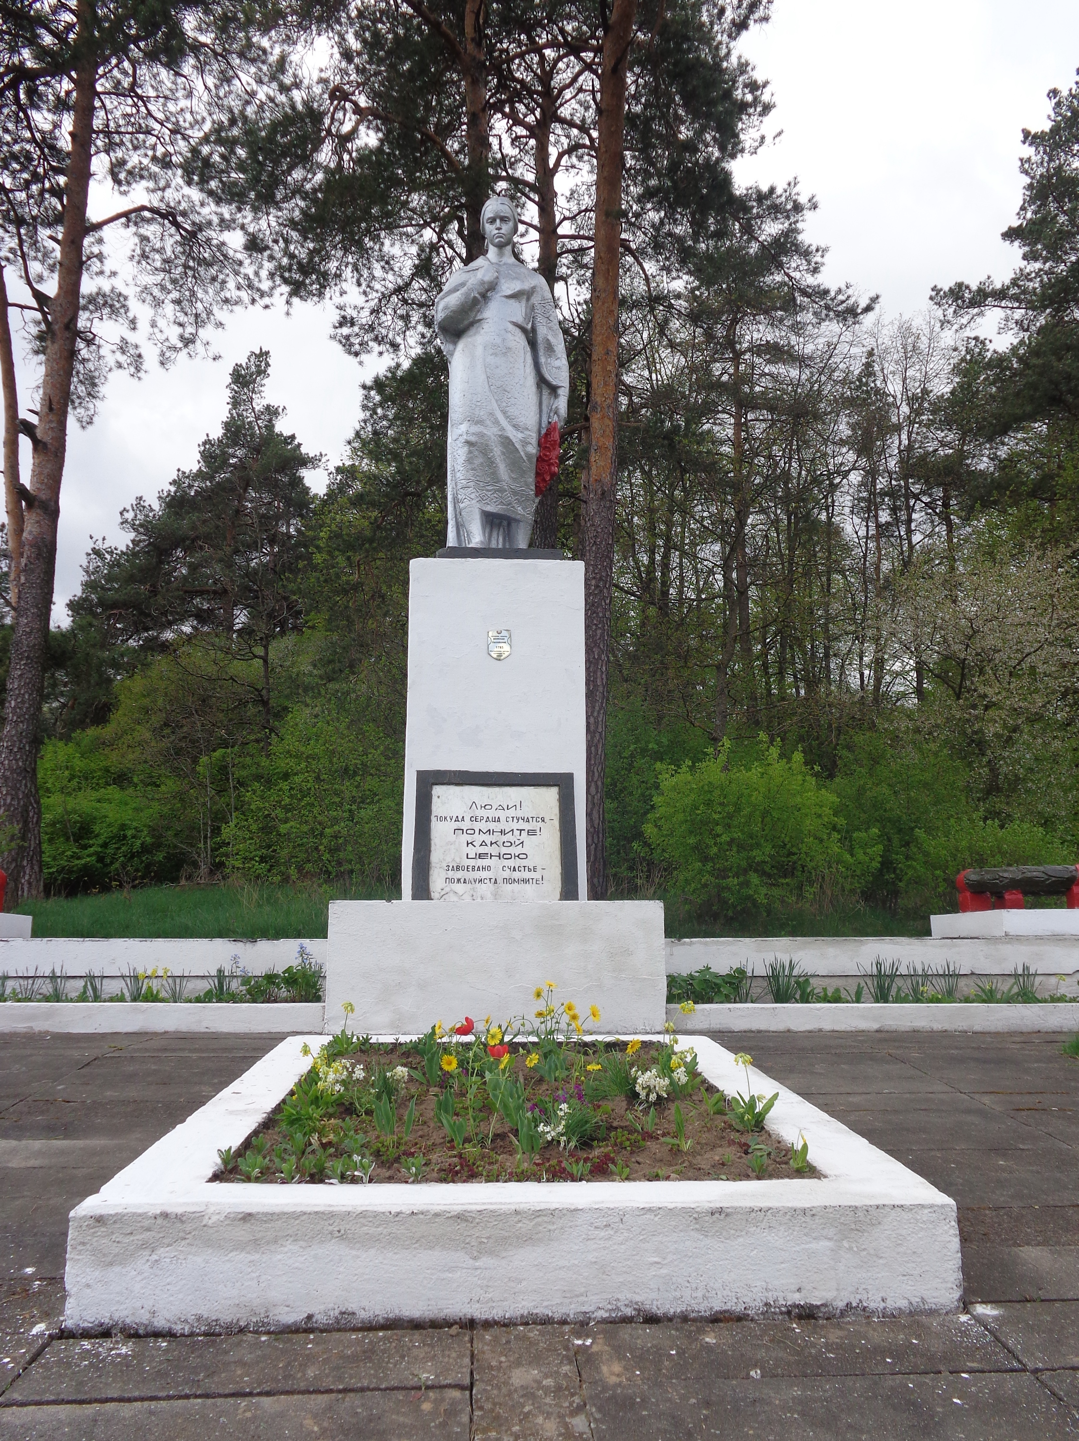

31. В братской могиле захоронены погибший в июле 1944 года советский воин – лейтенант Беляков Александр Петрович – и 5 земляков-партизан, погибших в 1942-1944 годах.
В 1974 году установлен памятник.

У брацкай магіле пахаваны загінуўшы ў ліпені 1944 года савецкі воін-лейтэнант Белякоў Аляксандр Пятровіч – і 5 землякоў-партызан, якія загінулі ў 1942-1944 гадах.
У 1974 годзе ўсталяваны помнік.

A lieutenant Alexander Petrovich Belyakov who perished in July 1944 and 5 local partisans who lost their lives in 1942-1944 were buried in the mass grave.
A monument was built in 1974.

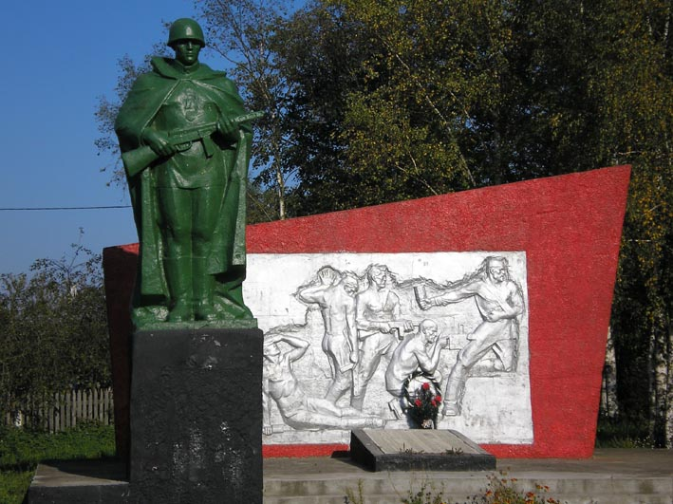

32. В могилах захоронены жертвы войны, жители деревни Забагонье подпольщик Галяс Макар Филиппович, партизанская связная Галяс Агафья Ефимовна, расстрелянные в марте 1944 года, а также неизвестный советский солдат.

У магілах пахаваны ахвяры вайны, жыхары вёскі Забагонне падпольшчык Галяс Макар Філіпавіч, партызанская сувязная Галяс Агаф'я Яфімаўна, расстраляныя ў сакавіку 1944 года, а таксама невядомы савецкі салдат.
The victims of the war, the residents of Zabahonye village, a confidential partisan fighter Makar Philippovich Galyas, a partisan liaison Agafya Efimivna Galyas, who were shot in March 1944, as well as an unknown Soviet soldier, were buried in the graves.
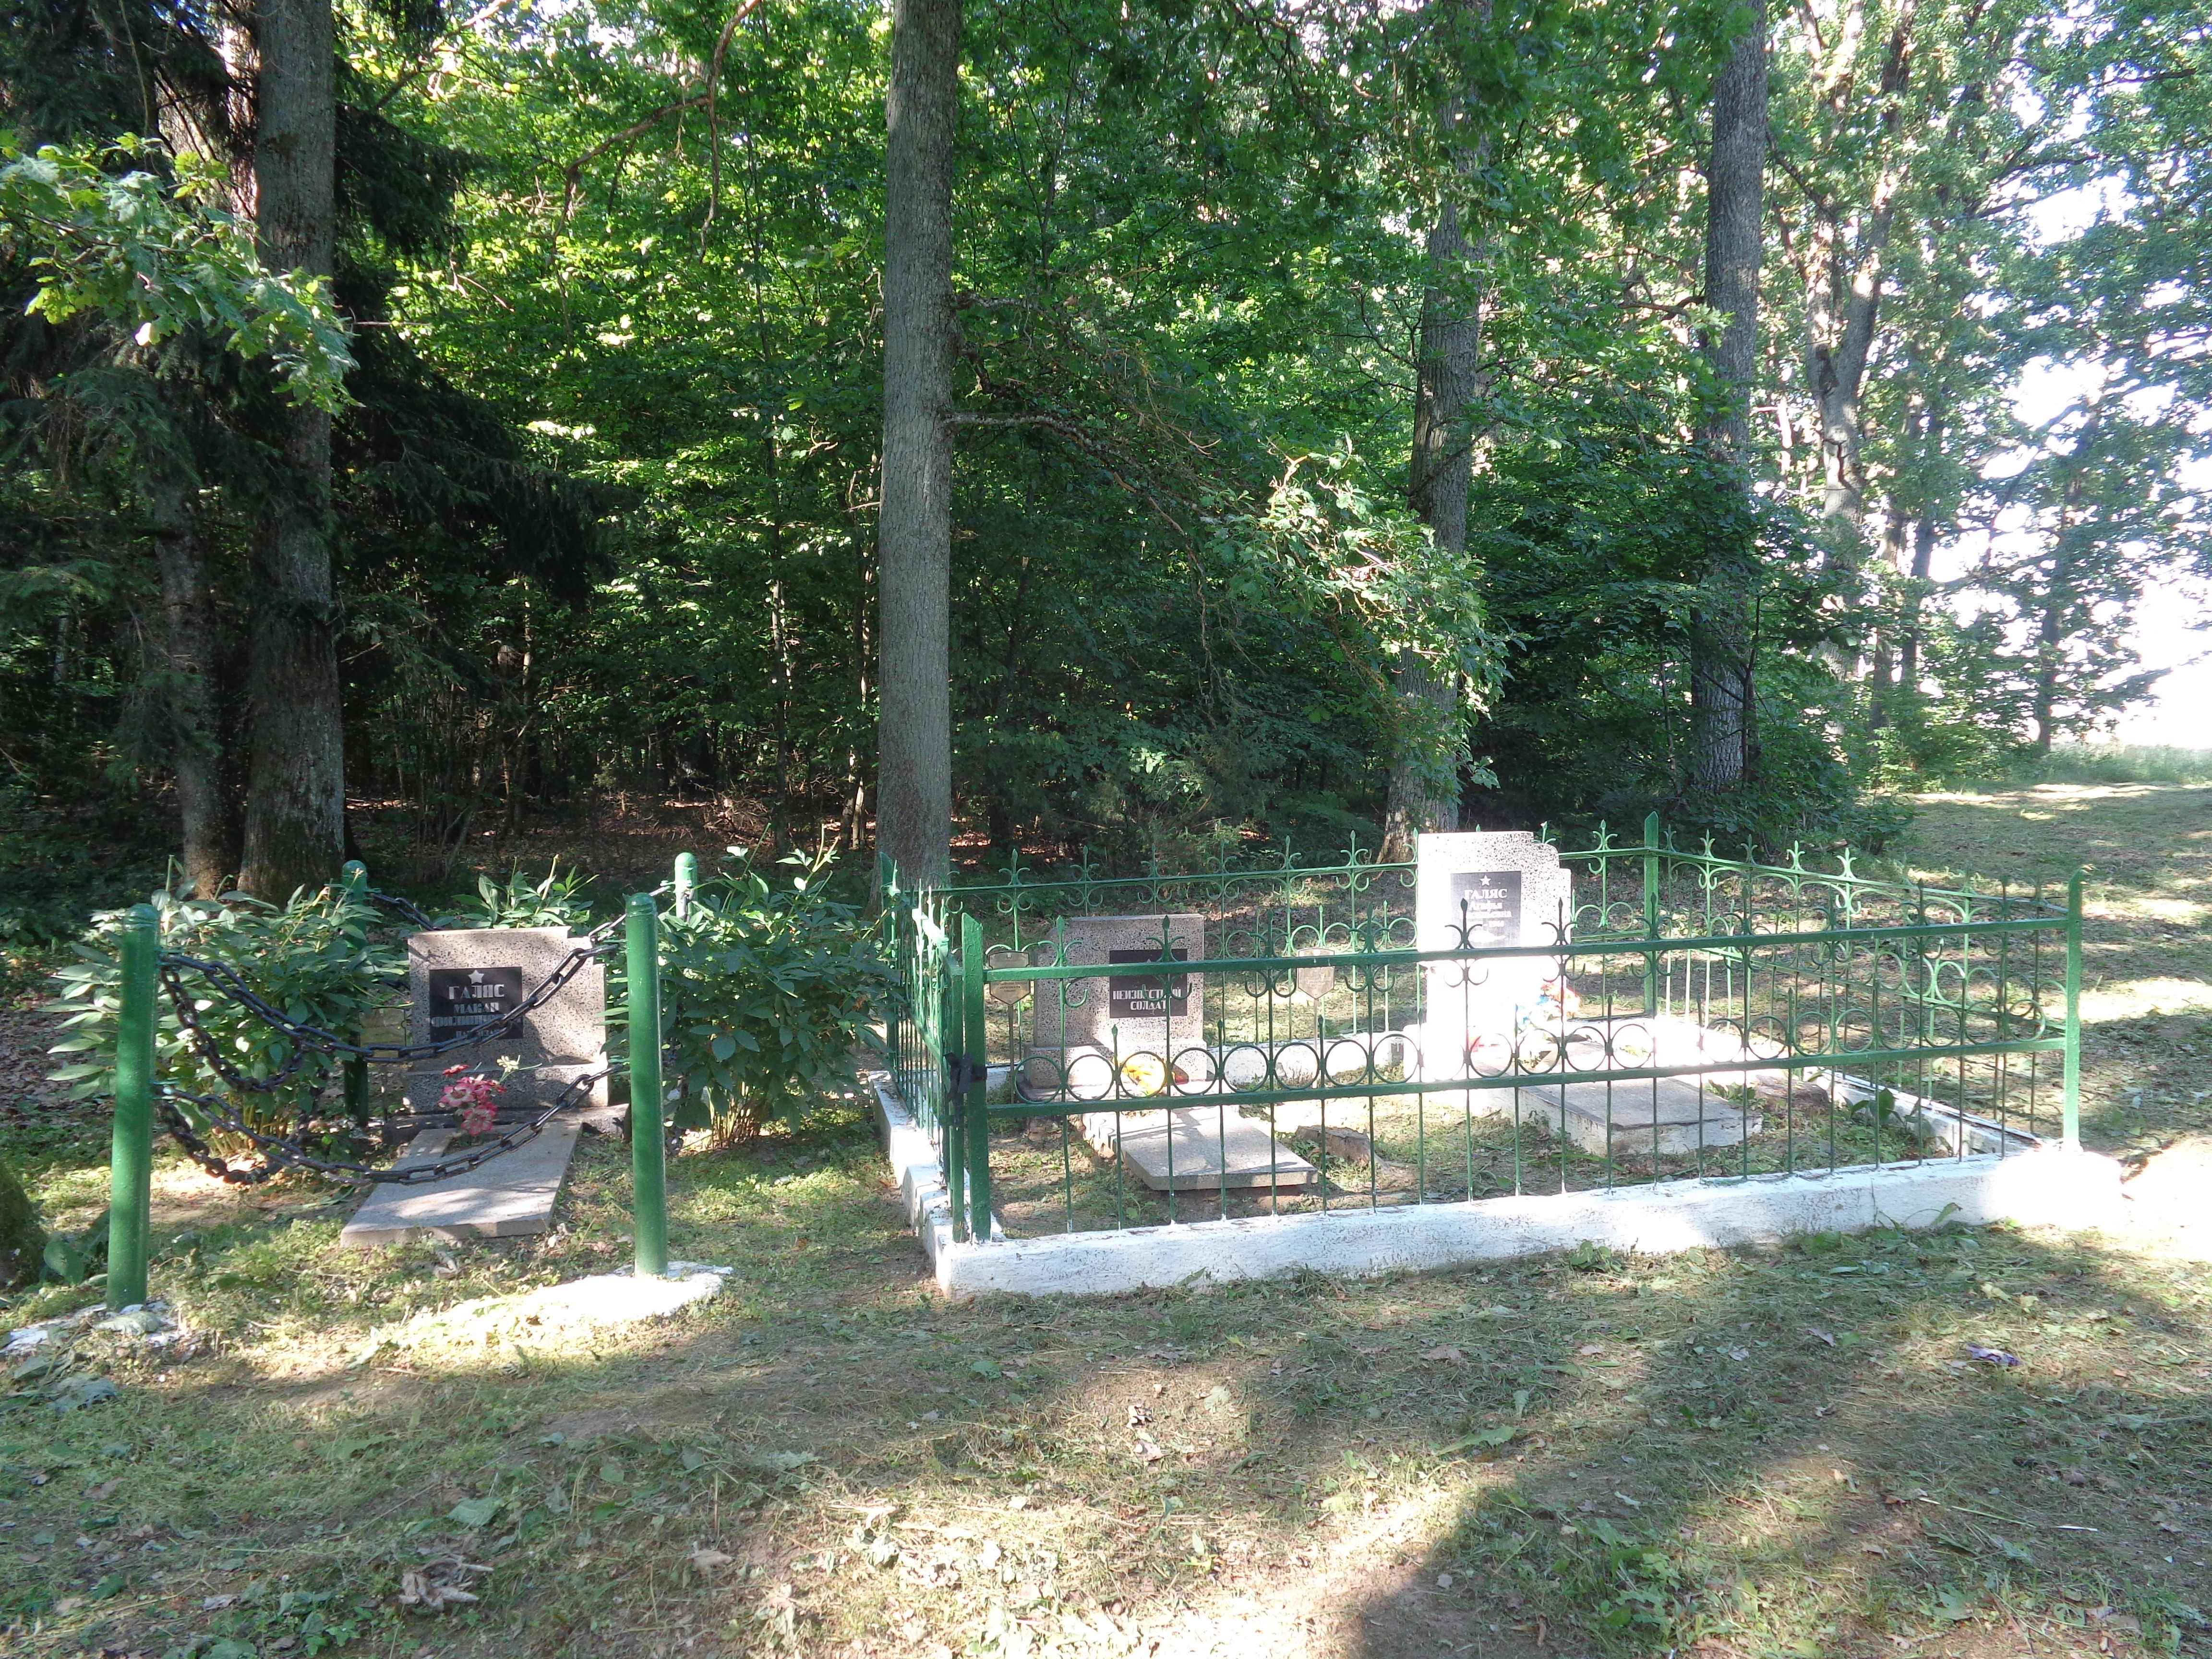
33. В братской могиле захоронены 18 советских воинов, погибших при освобождении деревни в июле 1944 года.
В 1967 году в честь захороненных советских солдат, а также в память о земляках из деревень Вороничи и Старое Село, погибших во время войны, установлен памятник.

У брацкай магіле пахаваны 18 савецкія воінаў, якія загінулі пры вызваленні вёскі ў ліпені 1944 года.
У 1967 годзе ў гонар пахаваных савецкіх салдат, а таксама ў памяць аб земляках з вёсак Варонічы і Старое Сяло, якія загінулі падчас вайны, усталяваны помнік.

Eighteen Soviet soldiers who perished during the liberation of the village in July 1944 were buried in the mass grave.
In 1967 a monument was constructed in honour of the buried Soviet soldiers as well as in memory of the fellow countrymen from the villages of Voronichi and Staroe Selo who died during the war.

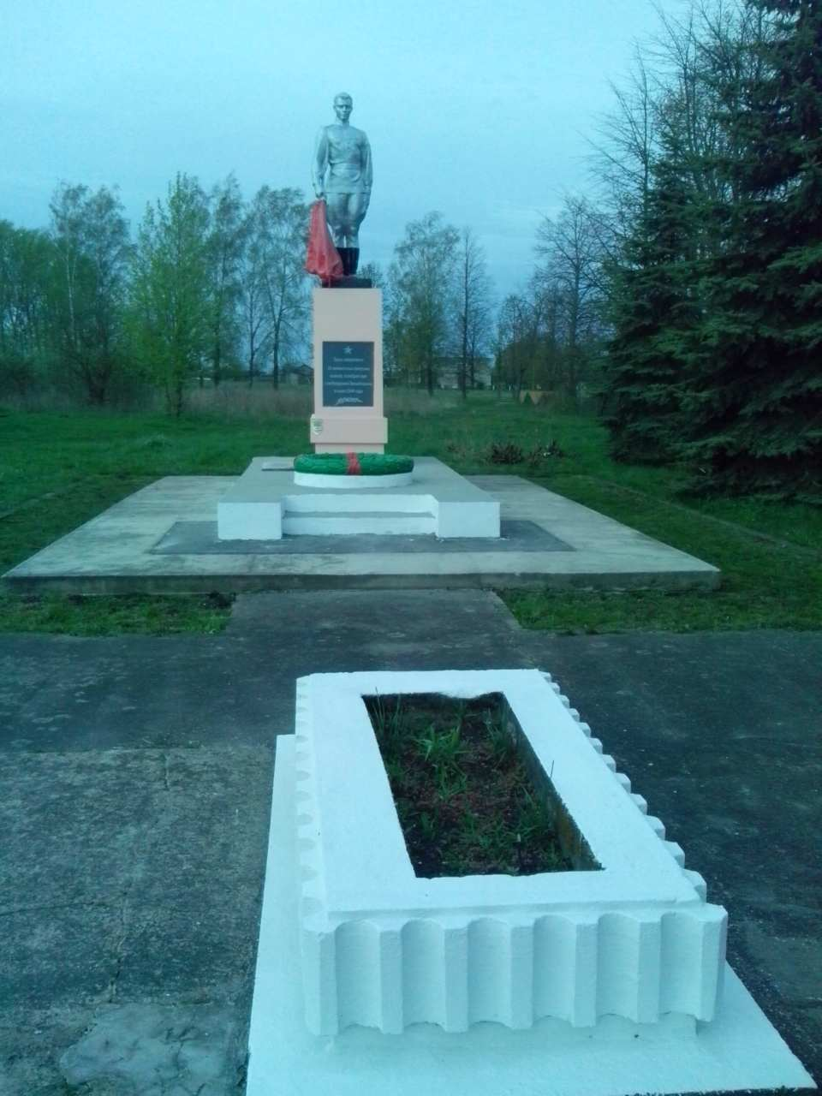

34. В братской могиле похоронены 22 советских солдата, погибших 15 июля 1944 года.
В честь отдавших свои жизни воинов и земляков, не вернувшихся с войны, в 1967 году на могиле установлен памятник.

У брацкай магіле пахаваны 22 савецкія салдаты, якія загінулі 15 ліпеня 1944 года.
У гонар воінаў і землякоў, якія не вярнуліся з вайны, у 1967 годзе на магіле ўсталяваны помнік.

Twenty-two Soviet soldiers who died in July 15th, 1944 were buried in the mass grave. In honour of the soldiers who lost their lives and countrymen who did not return from the war a monument was set up on the grave in 1967.

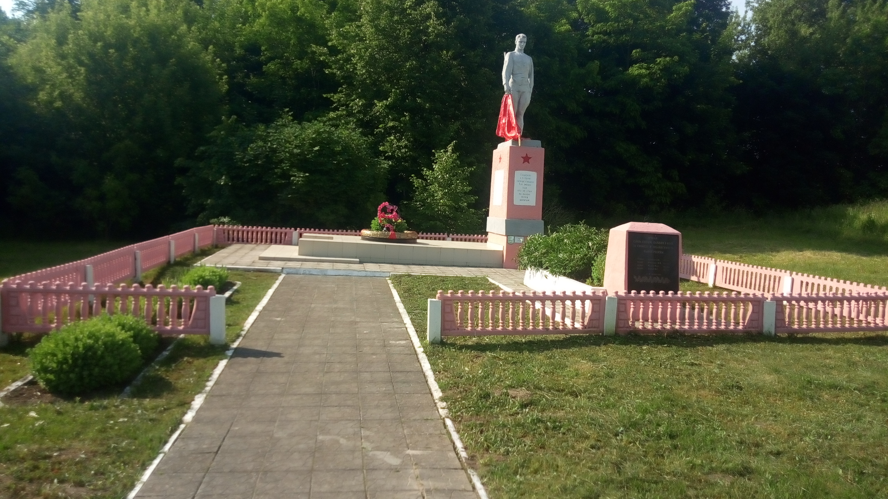

35. В братской могиле захоронено 5 советских солдат, погибших в бою за освобождение деревни в июле 1944 года.
В 1968 году на братской могиле в честь погибших солдат, а также односельчан, не вернувшихся с фронтов Великой Отечественной войны, установлен памятник.

У брацкай магіле пахавана 5 савецкіх салдат, якія загінулі ў баі за вызваленне вёскі ў ліпені 1944 года.
У 1968 годзе на брацкай магіле ў гонар загінуўшых салдат, а таксама аднавяскоўцаў, якія не вярнуліся з франтоў Вялікай Айчыннай вайны, усталяваны помнік.

Five Soviet soldiers who perished in the battle for the liberation of the village in July 1944 were buried in the mass grave.
In 1968 a monument was installed on the grave in honour of the perished soldiers and countrymen who did not return from the fronts of the Great Patriotic War.

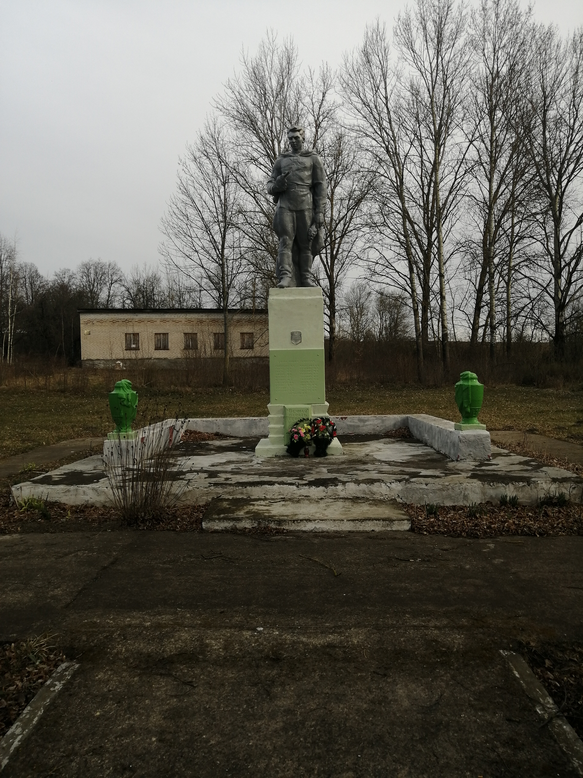

36. В братской могиле деревни Тулово похоронены воины, погибшие в июле 1944 года в бою за освобождение деревни.
В 1968 году на могиле установлен памятник в честь погибших воинов и не вернувшихся с фронтов Великой Отечественной войны земляков.

У брацкай магіле вёскі Тулава пахаваны воіны, якія загінулі ў ліпені 1944 года ў баі за вызваленне вёскі.
У 1968 годзе на магіле ўстаноўлены помнік у гонар загінуўшых воінаў і землякоў, якія не вярнуліся з франтоў Вялікай Айчыннай вайны.

The soldiers who died in July 1944 in the battle for the liberation of the village were buried in the mass grave of the village Tulovo.
In 1968 a monument was erected on the grave in honour of the fallen soldiers and countrymen who did not return from the fronts of the Great Patriotic War.

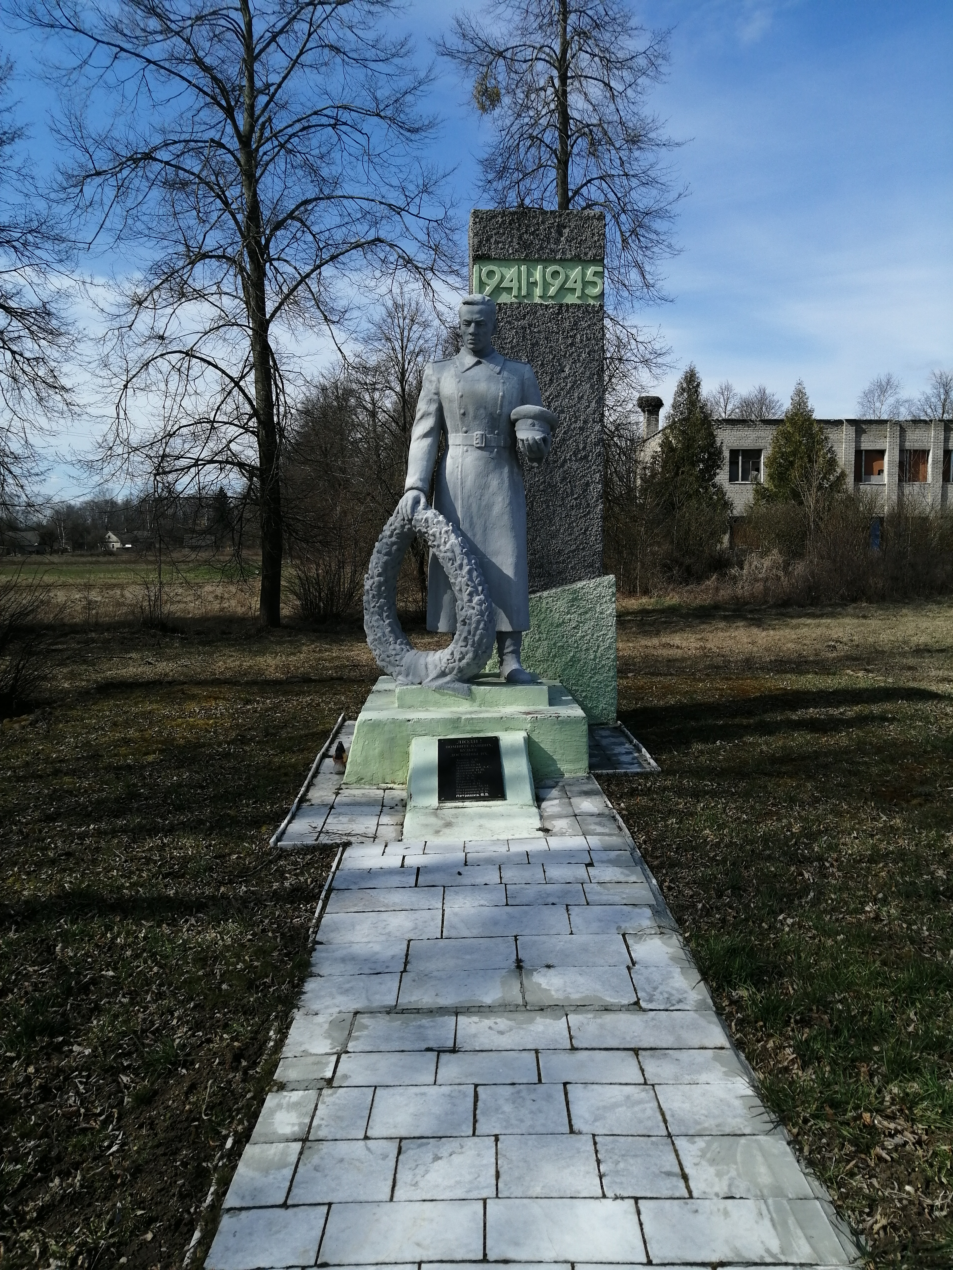

37. В братской могиле похоронены 4 советских воина, погибших в июне 1941 года.
В 1967 году в честь погибших воинов и жителей деревень Червоное Село, Драповцы, Дешковичи, Ревтовичи, которые не вернулись с войны, установлен памятник.
Имя одного из них установлено в 2009 году.
В 2022 году останки двух неизвестных советских воинов, обнаруженных во время проведения поисковых работ, были подзахоронены в братскую могилу.

У брацкай магіле пахаваны 4 савецкія воіны, якія загінулі ў чэрвені 1941 года.
У 1967 годзе ў гонар загінуўшых воінаў і жыхароў вёсак Чырвонае Сяло, Драпаўцы, Дзешкавічы, Рэўтовічы, якія не вярнуліся з вайны, усталяваны помнік.
Імя аднаго з іх устаноўлена ў 2009 годзе.
У 2022 годзе астанкі двух невядомых савецкіх воінаў, выяўленыя падчас правядзення пошукавых работ, былі падзахаваны ў брацкую магілу
Four Soviet soldiers who died in June 1941 were buried in the mass grave.
In 1967 in honour of the fallen soldiers and residents of the villages Chervonoye Selo, Drapovtsy, Deshkovichi, Revtovichi who did not return from the war a monument was set up. The name of one of them was specified in 2009.
In 2022, the remains of two unknown Soviet soldiers, discovered during search operations, were buried in the mass grave.

